新 书 推 荐

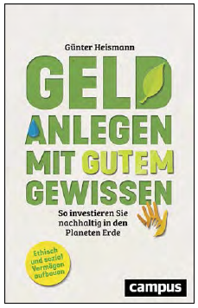
中文书名：《可持续性投资》
英文书名：Invest Money with a Clear Conscience ：How to invest sustainably in planet earth
德文书名：Geld anlegen mit gutem Gewissen
作 者：Günter Heismann
出 版 社：Campus
代理公司：ANA/Susan Xia
页 数：256页
出版时间：2021年9月
代理地区：中国大陆
审读资料：电子稿
类 型：经管

内容简介：

不同的投资方式

越来越多的人倾向于带有社会责任感地管理财务。然而，大多数储户对可持续投资只具备基本的概念。本书弥补了这个空缺。

它介绍了主要银行和金融产品—从生态股票到普通股票、小额信贷基金和其他另类产品。海斯曼对日益变化的市场进行了批判性概述，确定了可靠的投资，并对风险企业提出警告。他在书的结尾提出了一个模型仓库。

• 银行业道德受到考验
• 可持续投资的简明概述
• 可持续投资：一个趋势话题

作者简介：

甘特·海斯曼（Günter Heismann）在过去三十多年来担任商业和金融记者，为《经理杂志》，德国《星期报》和 《德国金融时报》等媒体撰稿。目前，他是一名自由职业作家，从投资者和发行者的角度为《时代周报》和《法兰克福汇报》撰写有关道德和可持续投资的文章。

谢谢您的阅读！
请将反馈信息发至：夏蕊（Susan Xia）
安德鲁·纳伯格联合国际有限公司北京代表处
北京市海淀区中关村大街甲59号中国人民大学文化大厦1705室
邮编：100872
电话：010-82449901
传真：010-82504200
Email：jessica@nurnberg.com.cn
网址：http://www.nurnberg.com.cn
微博：http://weibo.com/nurnberg
豆瓣小站：http://site.douban.com/110577/

